主旨：115學年度大學入學考試中心【高中英語聽力測驗】線上報名 (第一次考試)
說明：
一、報名對象：高三學生。
二、報名費：
- 一般生：350元
- 中低收入戶：140元(請檢附證明，於9月3日前繳交至知行2樓_周靖儒小姐)
- 低收入戶：費用全免(請檢附證明，於9月3日前繳交至知行2樓_周靖儒小姐)
三、線上報名日期：即日起至9月2日(星期二)止。
四、線上報名流程：
學校首頁→校務資訊→升學線上系統。
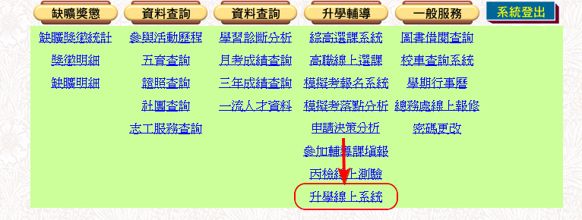

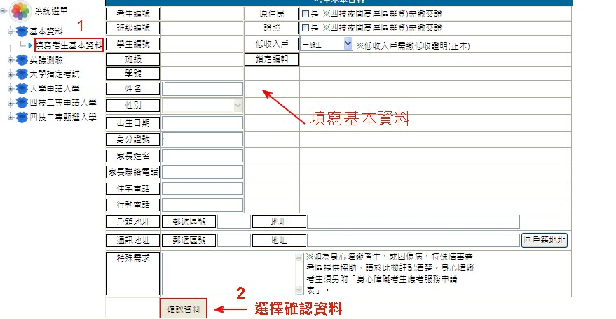
(一)點選【基本資料】→【填寫考生基本資料】(考生基本資料務必填寫完整，不得留空白，以免報名資料無法轉入)→填寫完後，確認資料無誤後→點選【確認資料】。
(二)點選【英聽測驗】→【英聽報名】→考試地區【選擇考區】→選擇【確定報名】。
※『身心障礙考生』注意事項：
1.請於特殊備註欄註記考生需求服務。
2.請檢附『身心障礙手冊影本』，於9月3日繳交至知行2樓_周靖儒小姐。
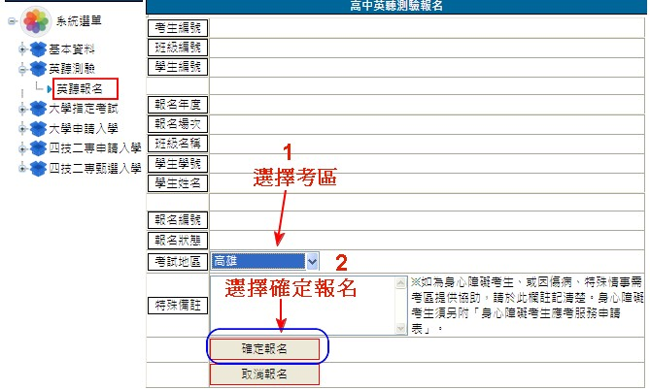

五、考生『照片電子檔』繳交：
(一)繳交截止日：即日起至9月2日止。
(請繳交114以後拍攝之大頭照數位檔至知行2樓_周靖儒小姐。)
六、報名費繳交截止日：
114年9月5日，以班級為單位，持繳費單(繳費單於9月3日發至導師處)及費用
至出納組繳費。
七、如有相關問題，請洽普通科周靖儒小姐 分機253。

